Zadanie należy odesłać pod adres mailowy
podroz.chrustowo@gmail.com do wtorku 13 maja br. godziny 20.00

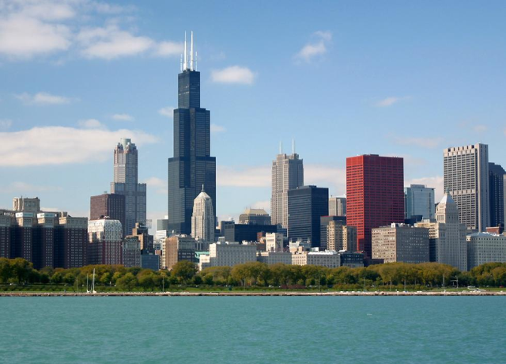

Według niektórych badań, wśród białej ludności Chicago w 2000 roku najwięcej było ludzi pochodzenia polskiego (7,35 % ). Stanowi to największe skupisko Polaków poza granicami naszego kraju. Wyobraź sobie, że dalsza krewna zaprosiła Cię do siebie na tydzień. Co chciałbyś zobaczyć w Chicago? Co by Cię mogło tam zainteresować? W jaki sposób spędziłbyś/spędziłabyś tydzień wakacji w tym mieście?

